**Introducción**

Bienvenido al software "Social Structure". Este programa permite a los usuarios registrarse, iniciar sesión y acceder a diversas funcionalidades sociales. NOTA: por defecto este programa tiene un usuario administrador con correo: [admin@gmail.com](mailto:admin@gmail.com) y contraseña: EDD2S2024.

**Instalación**

1. Descargue el ejecutable desde el sitio web oficial.
2. Asegúrese de que su sistema cumpla con los siguientes requisitos:
   * Sistema operativo: Windows 10 o superior
   * Memoria RAM: 1 GB mínimo
   * Espacio en disco: 50 MB mínimo

**Guía de Inicio Rápido**

1. Abra el programa "main.exe".
2. En la pantalla principal, seleccione "Registrarse" para crear una nueva cuenta.
3. Complete los campos requeridos y haga clic en "Enviar".
4. Para iniciar sesión, seleccione "Iniciar Sesión" y proporcione sus credenciales.

**Descripción de la Interfaz**

* **Pantalla Principal**: Muestra las opciones de "Iniciar Sesión", "Registrarse", "Información" y "Salir".
* **Formulario de Registro**: Permite a los usuarios ingresar su nombre, apellidos, fecha de nacimiento, correo electrónico y contraseña.
* **Formulario de Inicio de Sesión**: Solicita el correo electrónico y la contraseña del usuario.

**Funcionalidades Detalladas**

* **Registro de Usuario**:
  1. Seleccione "Registrarse" en la pantalla principal.
  2. Ingrese su nombre, apellidos, fecha de nacimiento, correo electrónico y contraseña.
  3. Haga clic en "Enviar" para completar el registro.
* **Inicio de Sesión**:
  1. Seleccione "Iniciar Sesión" en la pantalla principal.
  2. Ingrese su correo electrónico y contraseña.
  3. Haga clic en "Iniciar Sesión" para acceder a su cuenta.

**Funcionalidades administrador**

Como usuario administrador tiene acceso a diferentes funciones del programa como el acceso a la carga masiva de usuarios, relaciones y publicaciones. Los cuales requieren que se especifique una ruta a un archivo con extensión JSON valido, por ejemplo: “C:\usuarios.json”. Asegúrese de ingresar la dirección sin comillas y con la extensión. json para que sea reconocido por el programa. A continuación, se le presenta la estructura que debe llevar cada archivo JSON para su carga en el programa

**Usuarios**

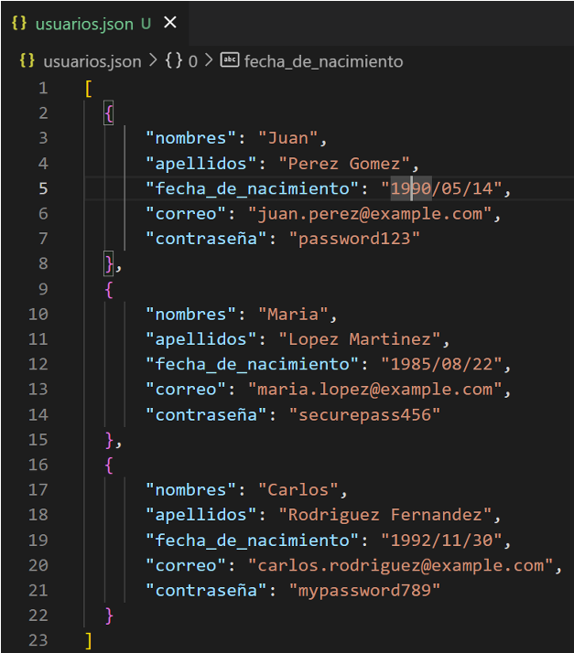

**Solicitudes**

**Publicaciones**

